**1.Струнно - смычковые инструменты.**

Все смычковые струнные инструменты состоят из вибрирующих струн, натянутых на резонирующий деревянный корпус (дека). Для извлечения звука используется смычок из конского волоса, зажимая струны в различных положениях на грифе, получают звуки разной высоты. Семейство смычковых струнных инструментов - самое большое в составе [современного симфонического оркестра](http://olofmp3.ru/index.php/Kratkaya-istoriya-simfonicheskogo-orkestra.html). Струнно-смычковая группа в оркестре является ведущей в оркестре. Она обладает огромными тембровыми и техническими возможностями.

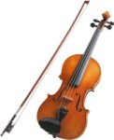

**Скрипка -** 4-хструнный смычковый инструмент, самый высокий по звучанию в своём семействе и важнейший в оркестре. Скрипка обладает таким сочетанием красоты и выразительности звука, как, пожалуй, ни один другой инструмент. По звучанию она напоминает голос певца. Она отличается нежным, поющим тембром.

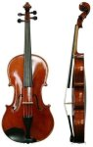

**Альт -** по виду напоминает скрипку, но по размеру он не много больше и имеет более приглушённый, матовый звук.

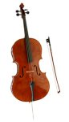

**Виолончель** - большая скрипка, на которой играют сидя, удерживая инструмент между коленями и упирая его шпилем в пол. Виолончель имеет богатый низкий звук, но вместе с тем мягкий, бархатный, благородный.

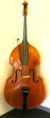

**Контрабас -** самый низкий по звучанию и самый большой по размеру (до 2-х метров) среди семейства смычковых струнных инструментов. Контрабасисты должны стоять или сидеть на высоком стуле, чтобы дотянуться до верха инструмента. Контрабас обладает густым, хриплым и несколько глуховатым тембром и является басовым фундаментом всего оркестра.

**2.Деревянные духовые инструменты.**

Для изготовления деревянных инструментов используется дерево. Духовыми они называются потому, что звук у них получается путём вдувания воздуха в инструмент. Каждый инструмент обычно имеет свою сольную линию, хотя исполнять её могут и несколько музыкантов. Группа духовых деревянных инструментов широко применяется для зарисовки картин природы, лирических эпизодов.

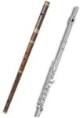**Флейта -** современные флейты очень редко бывают из дерева, чаще из металла (в т.ч. драгоценных металлов), иногда из пластика и стекла. Флейту держат горизонтально. Флейта - один из самых высоких по звучанию инструментов в оркестре. Самый виртуозный и технически подвижный инструмент в семействе духовых, благодаря этим её достоинствам ей часто поручается оркестровое соло.

Звук флейты – прозрачный, звонкий, холодный.

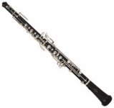

**Гобой -**  мелодичный инструмент с диапазоном ниже, чем у флейты. По форме немного конический, гобой обладает певучим, насыщенным, однако несколько гнусавым тембром, а в верхнем регистре даже резким. Он в основном используется как оркестровый сольный инструмент.

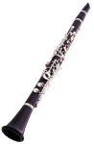**Кларнет** - бывает нескольких размеров, в зависимости от требуемой высоты звучания. Кларнет обладает широким диапазоном, тёплым, мягким тембром и предоставляет исполнителю широкие выразительные возможности.

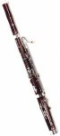

**Фагот -** самый низкий по звучанию из деревянных духовых инструментов с густым чуть хрипловатым, тембром, используется как для басовой линии, так в качестве альтернативного инструмента мелодии.

**3.Медные духовые инструменты.**

Самая громкая группа инструментов симфонического оркестра. Каждый инструмент играет свою сольную линию - материала очень много. Для изготовления медно-духовых инструментов используются медные металлы (медь, латунь и др.).Мощно и торжественно, блестяще и ярко в оркестре звучит вся группа медно-духовых инструментов.

Труба

**Труба -** инструмент с высоким чистым звуком, очень подходит для фанфар. Как и кларнет, труба может быть разных размеров, каждая со своим тембром. Отличаясь большой технической подвижностью, труба блестяще выполняет свою роль в оркестре, на ней возможно исполнение широких, ярких тембров и большой протяжённости мелодических фраз.

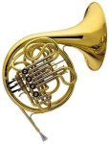

**Валторна (рожок) -**  изначально произошла от охотничьего рожка, валторна может быть мягкой и выразительной или резкой и скрипучей. Обычно в оркестре используется от 2 до 8 валторн в зависимости от произведения.

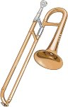

**Тромбон -** исполняет больше басовую линию, чем мелодическую. От других медных духовых инструментов отличается наличием особой передвижной U-образной трубки - кулисы, двигая которую вперед и назад музыкант изменяет звучание инструмента.

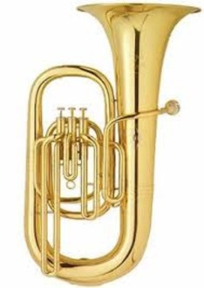

**Туба-** самый низкий медно-духовой инструмент в оркестре. Она часто звучит в сочетании с другими инструментами.

**4.Ударные музыкальные инструменты.**

Древнейшие  и самые многочисленные среди групп музыкальных инструментов. Это большая, пёстрая и разнохарактерная группа, которую объединяет общий способ извлечения звука – удар. То есть по своей природе они не являются мелодическими. Их главное назначение – подчёркивать ритм, усиливать общую звучность оркестра и дополнять, украшать её различными эффектами. Иногда к ударным добавляют автомобильный клаксон или устройство, имитирующее шум ветра (эолифон). Постоянным участником оркестра являются только литавры. Начиная с XIX века ударная группа стала быстро пополнятся. Большой и малый барабаны, тарелки и треугольники, а затем и бубен, тамтам, колокольчики и колокола, ксилофон и челеста, виброфон*. Но эти инструменты употреблялись лишь эпизодически.*

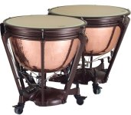**Литавры -** полусферический металлический корпус, обтянутый кожаной мембраной, литавры могут звучать очень громко или, наоборот, мягко, как далёкий раскат грома, для извлечения разных звуков используются палочки с головками из разных материалов: дерево, войлок, кожа. В оркестре обычно от двух до пяти литавр, очень интересно наблюдать за игрой на литаврах.

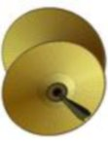**Тарелки (парные) -** выпуклые круглые металлические диски разного размера и с неопределенной высотой звучания. Как подмечено, симфония может длиться девяносто минут, а ударить в тарелки придётся только один раз, представляете какая ответственность за точный результат.

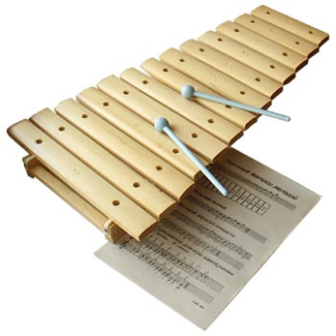

**Ксилофон-** [ударный](http://eomi.ws/group/percussion/) [музыкальный инструмент](http://eomi.ws/) с определённой высотой звучания. Представляет собой ряд деревянных брусков разной величины, настроенных на определённые ноты.

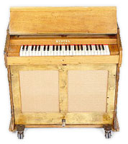

**Челе́ста-** небольшой клавишно-ударный [музыкальный инструмент](https://ru.wikipedia.org/wiki/%D0%9C%D1%83%D0%B7%D1%8B%D0%BA%D0%B0%D0%BB%D1%8C%D0%BD%D1%8B%D0%B9_%D0%B8%D0%BD%D1%81%D1%82%D1%80%D1%83%D0%BC%D0%B5%D0%BD%D1%82), внешне похожий на [пианино](https://ru.wikipedia.org/wiki/%D0%9F%D0%B8%D0%B0%D0%BD%D0%B8%D0%BD%D0%BE), звучащий наподобие [колокольчиков](https://ru.wikipedia.org/wiki/%D0%9A%D0%BE%D0%BB%D0%BE%D0%BA%D0%BE%D0%BB%D1%8C%D1%87%D0%B8%D0%BA%D0%B8).

**Большой и малый барабаны**  
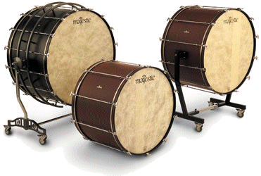 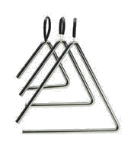

**Треугольники**

**тамтамы**, ударный музыкальный инструмент, разновидность **гонга**.   
 **бубен**.  
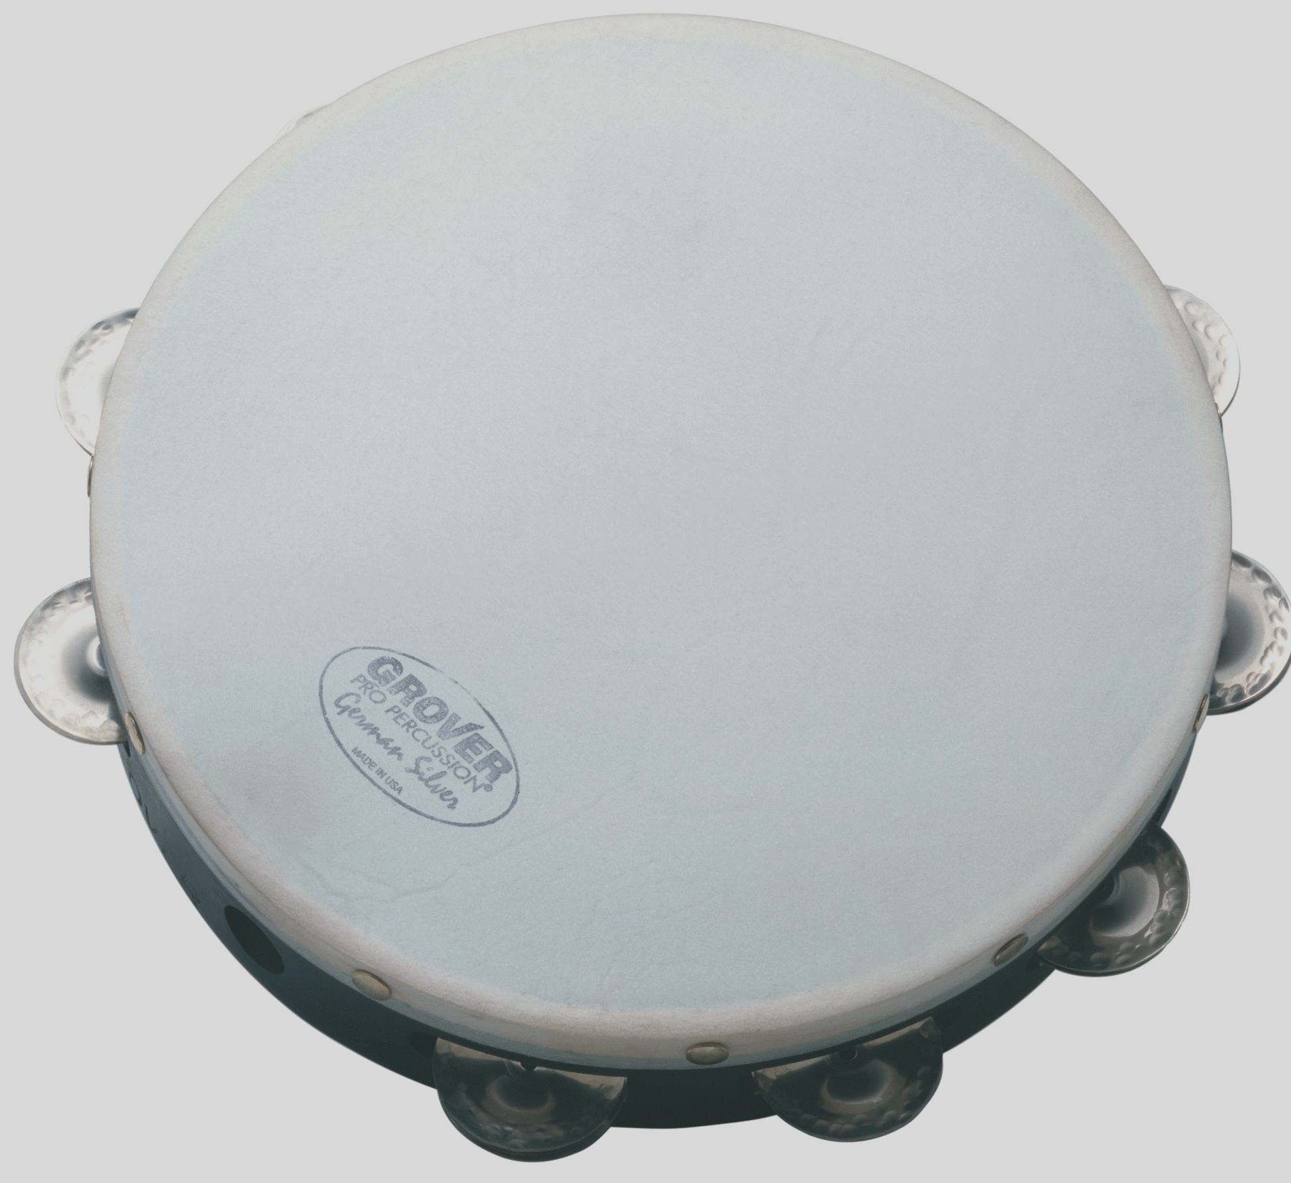

**5.Клавишные инструменты**

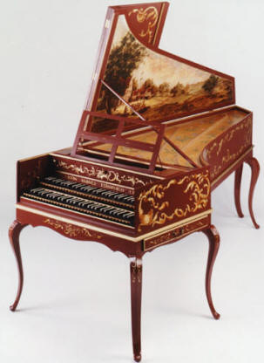Характерным признаком ряда инструментов является наличие белых и чёрных клавиш, которые называются в совокупности клавиатурой или у органа – мануалом.  
Основные клавишные инструменты: **орган** (родственники – **портатив**, **позитив**), **клавикорд** (родственные – **спинет** в Италии и **вёрджинел** в Англии), **клавесин, фортепиано** (разновидности – **рояль** и **пианино**).  
По источнику звука клавишные инструменты делятся на две группы. К первой группе относятся инструменты со струнами, ко второму принадлежат инструменты органного типа. Вместо струн они имеют трубы разнообразной формы.   
***Фортепиано*** – это инструмент, в котором с помощью молоточков извлекались как громкие (форте), так и тихие (пиано) звуки. Отсюда и название инструмента.

Тембр ***клавесина*** – серебристый, звук – негромкий, одинаковой силы.

***Орган –*** самый большой музыкальный инструмент. Играют на нем, как и на фортепиано, нажимая клавиши. Всю переднюю часть органа украшали в старину тонкой художественной резьбой. Позади его – тысячи труб различной формы, и каждая имеет свой особый тембр. Следовательно, орган издаёт и самые высокие, и самые низкие звуки, которые только способно уловить человеческое ухо.

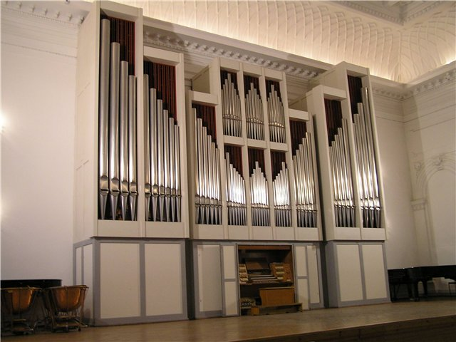

**6.** Частым участником в симфоническом оркестре является **струнно-щипковый** инструмент – ***арфа***, представляющий собой позолоченную раму с натянутыми струнами. Арфа обладает нежным, прозрачным тембром. Звучание её создаёт волшебный колорит.

